|  |  |
| --- | --- |
|  |  |

МИНИСТЕРСТВО

ЭКОЛОГИИ И ПРИРОДНЫХ РЕСУРСОВ РК

РГП «КАЗГИДРОМЕТ»

*Департамент агрометеорологического*

*мониторинга и прогнозирования*

*Управление агрометеорологического прогнозирования*

*П Р Е Д В А Р И Т Е Л Ь Н ЫЙ*

*П Р О Г Н О З*

***оптимальных сроков сева яровых зерновых культур***

***по территории Казахстана весной 2025 года.***

*Сроки сева — это оптимальное время для начала полевых работ и посева яровых зерновых культур, как правило, совпадает с моментом, когда почва достигает мягкопластичного состояния. Оптимальные сроки сева и условия просыхания почвы до мягкопластичного состояния во многом зависят от температурного режима предстоящей весны. Весной почва находится в мягкопластичном состоянии обычно 10–20 дней.*

*Для большинства регионов нашей страны, с учетом климатических особенностей, оптимальный срок сева яровых зерновых приходится преимущественно на май. Однако точные даты сева зависят от погодных условий текущего года и характеристик конкретного региона.*

*При посеве в оптимальные сроки опасность повреждения всходов заморозками на равнинных участках практически отсутствует. Запаздывание с посевом по сравнению с оптимальными сроками на 10-14 дней снижает урожайность зерна в полтора-два раза.*

1. **Метеорологическая характеристика за период с октября 2024 г. по первую декаду марта 2025 г.**

В целом осенний период 2024 г. на территории страны характеризовался умеренно теплой погодой с осадками около и больше нормы.

В первой декаде октября 2024 г. аномалия температуры воздуха по всей территории республики была выше нормы в пределах плюс 1,1…4,6°С (табл. 1). Во второй декаде октября на всей территории страны аномалия была ниже нормы в пределах минус 1,3…5,1°С, за исключением Алматинской области и области Жетісу, где аномалия была около нормы ±1°С. В третьей декаде октября на большей части температура была выше нормы с аномалией в пределах плюс 1,1…3,2°С, за исключением юго-запада и отдельных территорий юга (Туркестанская область) и юго-востока (Жамбылская область) страны, где аномалия температуры была не значительная в пределах ±1°С.

В первой декаде ноября температура воздуха была около нормы на западе, юго-западе и в центре, также в Туркестанской области и области Жетісу, на севере, кроме Павлодарской области, где аномалия была выше нормы пределах плюс 2,2°С. На остальной территории температурный фон был выше нормы на плюс 1,2…3,6°С. Во второй декаде ноября аномалия была выше нормы в Атырауской, Западно-Казахстанской, Актюбинской, Костанайской, Северо-Казахстанской, Алматинской и Жамбылской областях и составила плюс 1,1…2,9°С, в Акмолинской и Улытауской областях аномалия отмечалась в пределах минус 1,0…1,8°С, на остальной территории страны в переделах нормы ±1°С. В третьей декаде ноября повсеместно был повышенный температурный фон с аномалиями в пределах плюс 1,4…4,3°С, лишь в Северо-Казахстанской области температура была в пределах нормы – аномалия составила ±1°С.

В первой декаде декабря 2024 года сохранялся повышенный температурный фон в Западно-Казахстанской, Актюбинской, Северо-Казахстанской, Костанайской, Улытауской, Абайской, Восточно-Казахстанской областях и области Жетісу с аномалией в пределах плюс 1,1…4,1°С, в Туркестанской области аномалия была ниже нормы – до минус 1,8°С, на остальной территории республики в переделах нормы ±1°С. Во второй декаде декабря аномалия была выше нормы на западе, юго-западе, севере, в центре и в Кызылординской области в пределах плюс 1,4…6,3°С; в Абайской, Восточно-Казахстанской и Алматинской областях в пределах нормы ±1°С, в Жамбылской, Туркестанской областях и области Жетісу аномалия была ниже нормы и составила минус 1,2...1,8°С. В третьей декаде декабря аномалия была выше нормы на западе, севере, в центре, а также в Абайской области в пределах плюс 1,1…6,2°С, в Жамбылской области аномалия слабо отрицательная до минус 1°С. На остальной территории страны в переделах нормы ±1°С.

В январе 2025 года на преобладающей территории Казахстана аномалии были положительные до плюс 1,1…9,8°С, лишь в третьей декаде января в центре и Жамбылской, Туркестанской областях аномалия была около нормы.

***Таблица 1. Отклонение среднедекадной температуры воздуха от среднемноголетних значений в 2024-2025 гг. (аномалия)***



Условные обозначения:

|  |  |
| --- | --- |
|  | Аномалия температуры воздуха выше нормы |
|  | Аномалия температуры воздуха около нормы |
|  | Аномалия температуры воздуха ниже нормы |

В первой декаде февраля температура воздуха была выше нормы на западе, севере страны, а также в Карагандинской, Атырауской и Кызылординской областях - аномалия составила плюс 1,3…6,0°С, температура ниже нормы была на востоке и юго-востоке страны - аномалия минус 1,9…3,7°С, в Мангистауской, Улытауской и Туркестанской областях аномалии в пределах нормы ±1°С. Во второй декаде февраля на преобладающей территории страны температурный фон был выше нормы с аномалиями в пределах плюс 1,3…4,6°С., за исключением Мангистауской, Западно-Казахстанской, Восточно-Казахстанской областях и области Жетісу, где температура была в пределах нормы. В третьей декаде февраля сохранился повышенный температурный фон на преобладающей территории страны с аномалиями в пределах плюс 1,1…4,4°С, кроме Западно-Казахстанской, Атырауской и Мангистауской областей, где отмечались отрицательные аномалии в пределах минус 3,6…5,8°С и около нормы в Актюбинской области.

В первой декаде марта температура была выше нормы в Западно-Казахстанской, Павлодарской, Абайской, Восточно-Казахстанской областях и в области Жетісу - аномалия плюс 1,0…1,4°С, ниже нормы в Атырауской, Мангистауской и Туркестанской областях - аномалия минус 1,2…4,8°С, на остальной территории температура была в пределах нормы.

По результатам маршрутных обследований, проведенных в октябре-ноябре 2024 года, на преобладающей территории зерносеющих регионов перед уходом в зиму в пахотном слое почвы условия увлажнения в основном удовлетворительные, оптимальные в Северо-Казахстанской и Жетысуской областях, низкие запасы влаги в почве (т.е. ниже 50 % от наименьшей полевой влагоемкости) в Западно-Казахстанкой, Актюбинской, Павлодарской, Карагандинской и Абайской областях (*рис-1*).

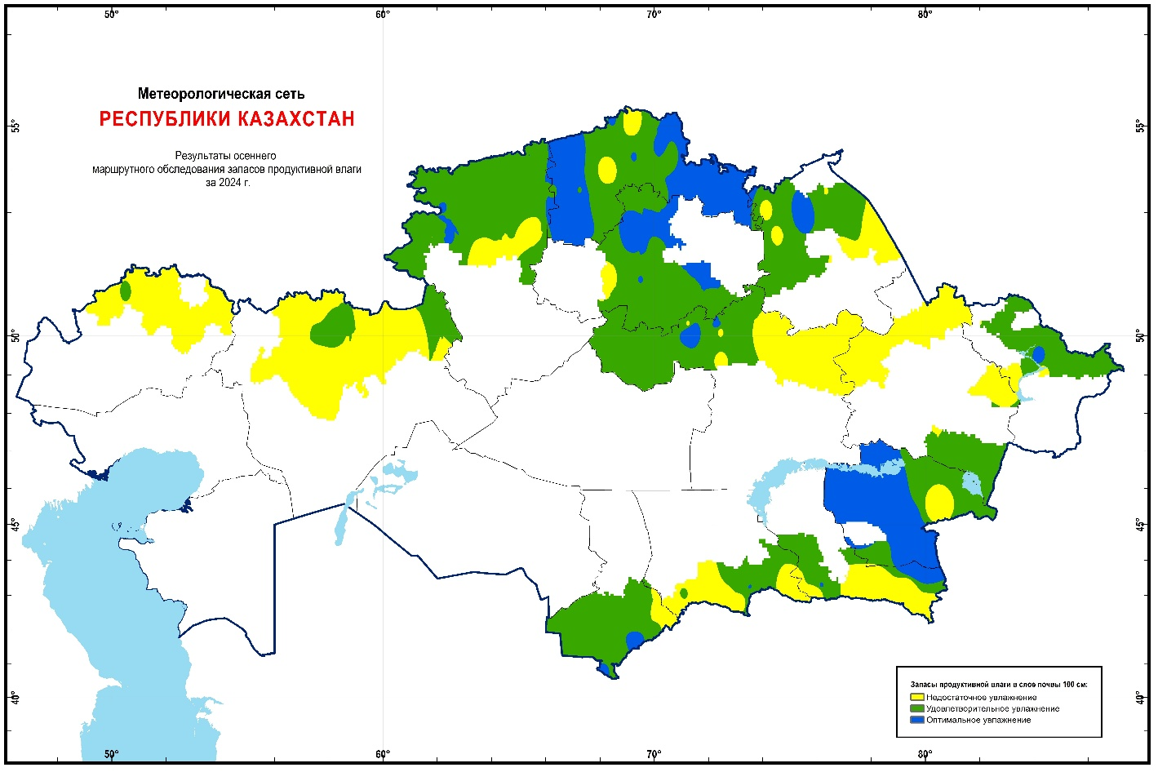

*Рисунок 1. Запасы продуктивной влаги в слое почвы 0-100 см осенью 2024года.*

В метровом слое почвы в основном сформировались благоприятные условия увлажнения за исключением большинства районов Западно-Казахстанской, Актюбинской, Жамбылской, Абайской, Восточно-Казахстанской областей, где отмечается недостаточный уровень влагозапасов менее 50% от наименьшей полевой влагоемкости.

**За осенне-зимний период 2024-2025 г.г.** **с первой декады октября по первую декаду марта** количество выпавших осадков составило:

***больше нормы*** на большей части Акмолинской, Атырауской, Восточно-Казахстанской, Улытауской и Кызылординской областях.

***меньше нормы*** *в отдельных районах юга и юго-востока, севера и центра****.***

***около нормы*** на остальной территории Казахстана (*рис-2*).

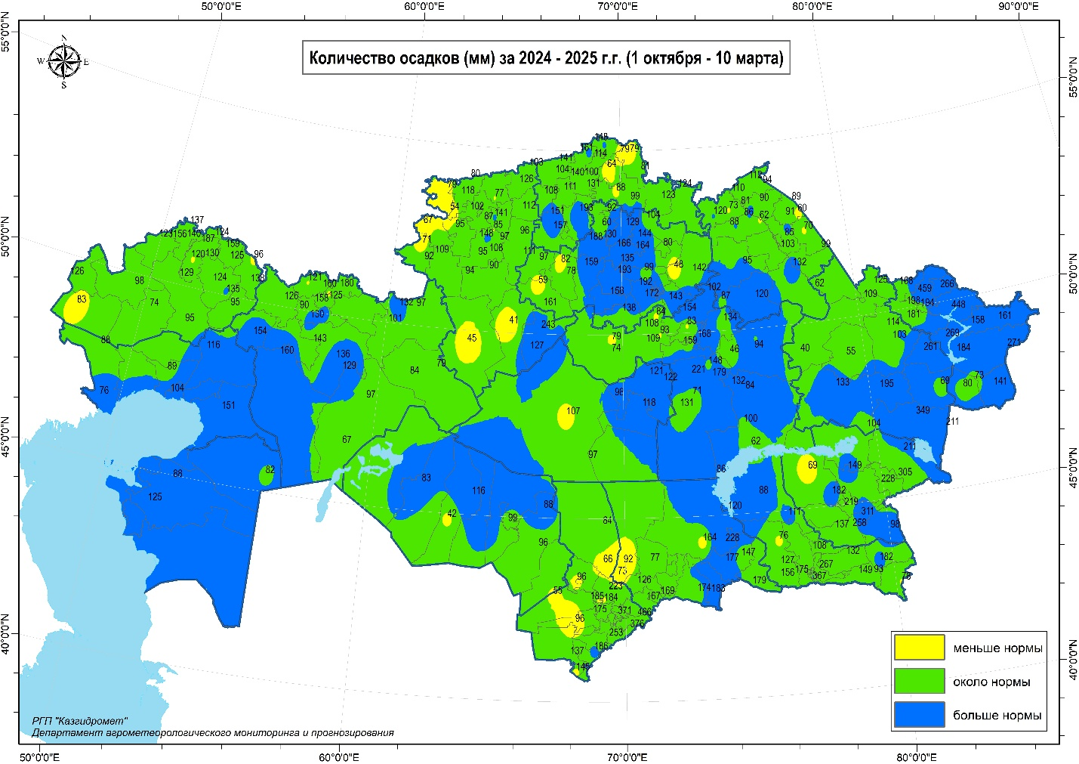

*Рисунок 2. Количество осадков за период с 1 октября 2024 года по 10 марта 2025 года*

В целом за осенний-зимний период почти по всей территории республики количество выпавших осадков было около и больше нормы.

Высота снежного покрова на конец первой декады марта на севере составила 15-35 см, лишь в отдельных областях (в Северо-Казахстанской и Акмолинской областях) достигала до 38-63 см, на западе от 9-23 см на северо-западе страны до 24-64 см, на юго-западе страны (в отдельных пунктах Атырауской области) не более 9 см, в центре от 6-15 см до 18-38 см, на востоке от 3-15 см до 17-34 см (в некоторых районах достигала до 77-113 см), в горных и предгорных районах юго-востока от 1-10 см до 13-35 см, местами до 50-94 см и на крайнем юге (МС Шуылдак) 52 см (*рис-3*).

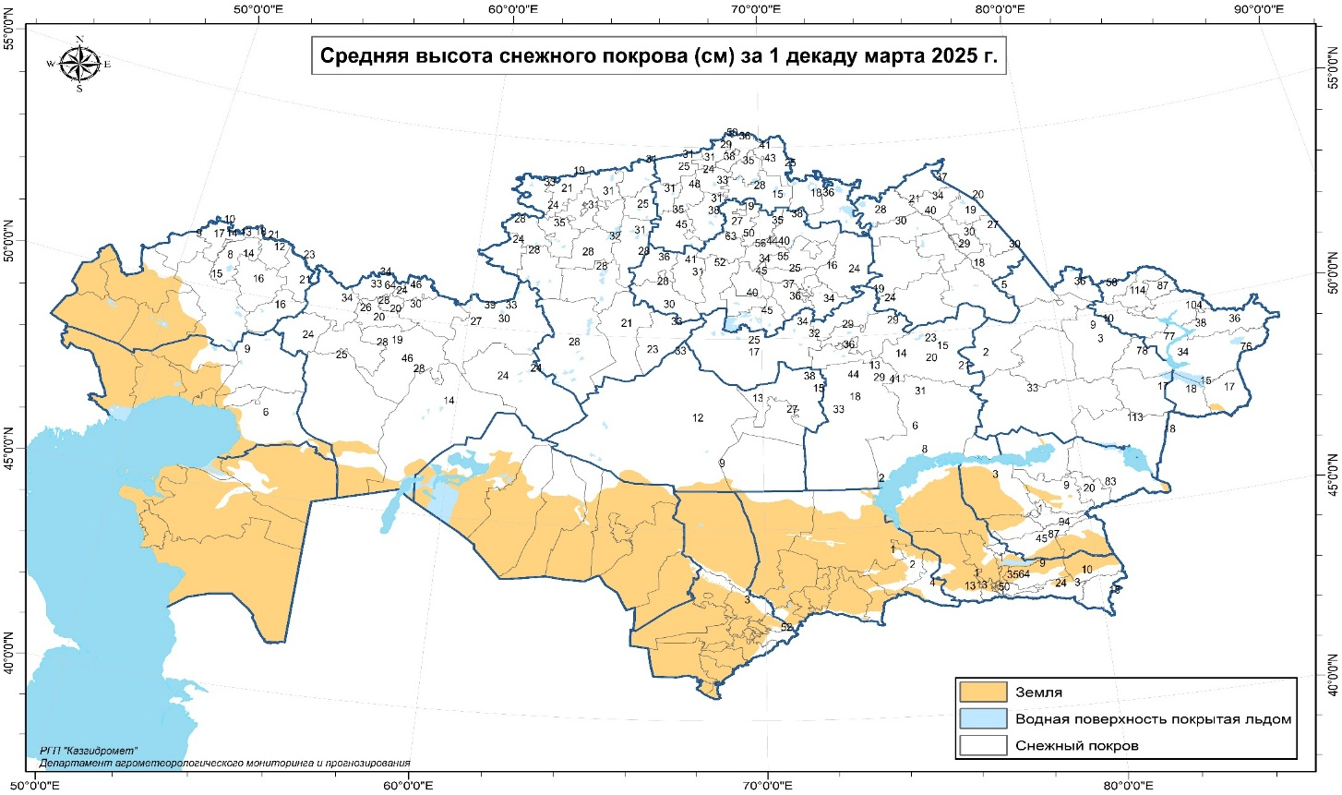*Рисунок 3. Высота снежного покрова на 10 марта 2025 г.*

В первой декаде марта на севере страны глубина промерзания почвы составила от 26-50 см до 53-151 см, в отдельных пунктах в Павлодарской и Костанайской областей до 162-172 см, в северной и восточной части запада республики 54-110 см, на крайнем северо-западе от 12-59 см до 75-118 см, на юго-западе колебалась от 1-23 см до 26-41 см, в северной и северо-восточной части центра 45-128 см, на востоке от 23-66 см до 72-116 см, на юго-востоке от 6-19 см до 23-120 см и на юге в отдельных пунктах (север Кызылординской области) до 7 см. (*рис-4*).

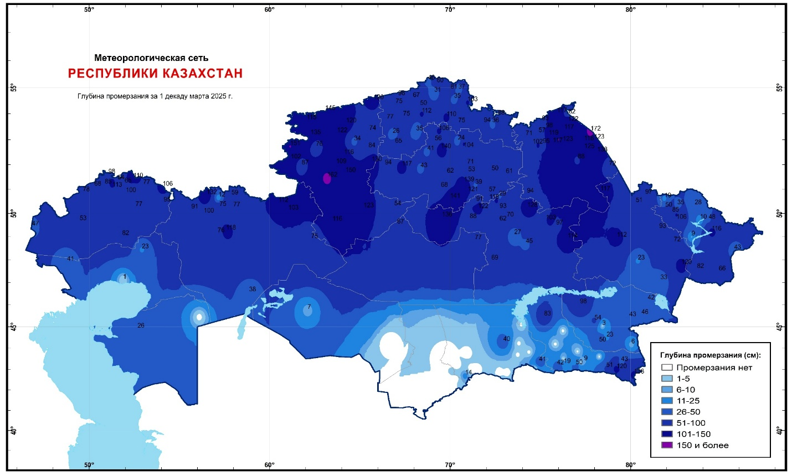

*Рисунок 4. Глубина промерзания почвы на 10 марта 2025 г.*

1. **Прогноз метеорологических условий на апрель 2024 года**

Согласно прогнозу погоды в апреле средняя за месяц температура воздуха ожидается выше нормы на 1-2° на всей территории республики (рис.5).

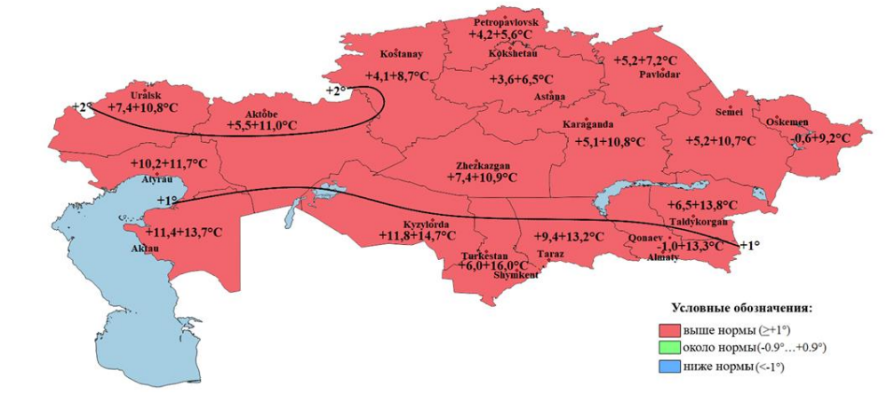

*Рисунок 5. Ожидаемые отклонения среднемесячной температуры воздуха от нормы в апреле 2025 года*

Месячное количество осадков в **апреле** предполагается:

***- больше нормы*** - в Северо-Казахстанской области, на большей части Западно-Казахстанской, Костанайской, Акмолинской областей, на западе Атырауской области, на крайнем севере Актюбинской, на северо-западе Павлодарской области, в горных и предгорных районах юга и юга-востока республики;

***- около нормы*** - нормы на большей части территории республики;

-***меньше*** на большей части Кызылординской области, в юго-восточной половине области Улытау и Карагандинской, в северо-западной половине области Абай, на крайнем северо-западе Туркестанской, Жамбылской областей, на крайнем юго-востоке Павлодарской области. (рис. 6).

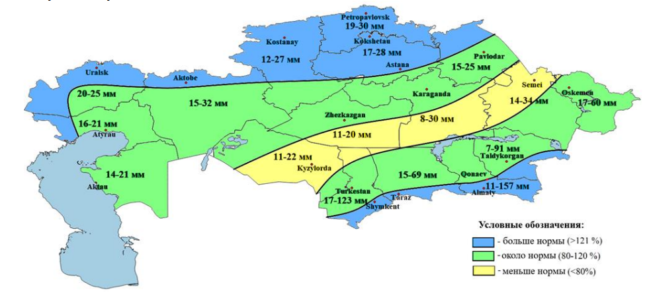

*Рисунок 6. Ожидаемые отклонения количества осадков от нормы в апреле 2025 года.*

Такие метеорологические условия, требуют выбора оптимального срока сева, в связи ожидаемыми осадками в период проведения весенне-полевых работ в основных зерносеющих областях. Правильно выбранный срок посева повышает эффективность всех приёмов почвозащитной системы земледелия.

**3. Прогноз сроков сева яровых зерновых культур по территории Казахстана.**

Оптимальные сроки сева яровых зерновых культур в разрезе областей были рассчитаны согласно прогнозу погоды на апрель месяц, где учитывались все метеорологические условия, а также рассчитаны ожидаемые сроки наступления мягко-пластичного состояния почвы*(таблица 2.)*.

Согласно полученным расчетным данным, мягкопластичное состояние почвы, или ее «спелости» ожидаются в Западно-Казахстанской, Актюбинской, Костанайской, Северо-Казахстанской, Акмолинской, Павлодарской, Карагандинской, Восточно-Казахстанской, Абайской, Улытауской областях в третьей декаде апреля и первой декаде мая. В Алматинской и Жетысуской областях в первой и третьей декаде апреля, в некоторых районах в третьей декаде марта.

Соответственно, оптимальные сроки сева яровых зерновых культур прогнозируются в основном раньше установленных климатических сроков: в Западно-Казахстанской, Актюбинской областях в первой и второй декаде мая, в Северо-Казахстанской, Костанайской, Акмолинской, Павлодарской, Карагандинской, Улытауской, Восточно-Казахстанской и Абайской областях в 1-3-х декадах мая, в Уржарском районе Абайской области в конце апреля и в начале мая, в Алматинской и Жетысуской областях в 1-3-х декадах апреля.

Более благоприятными сроками посева для яровых зерновых культур является, когда период наибольшего потребления влаги растениями приходится на вторую половину лета (июль), а созревание их заканчивается к началу осенних заморозков.

***Таблица 2. Прогноз ожидаемых сроков наступления мягкопластичного состояния почвы и оптимальных сроков сева яровых зерновых культур весной 2025 года в разрезе районов Казахстана (предварительный).***

|  |  |  |  |  |  |
| --- | --- | --- | --- | --- | --- |
| **№** | **Район** | **Станция, пост** | **Тип почвы** | **Ожидаемые сроки наступления мягко-пластичного состояния почвы** | **Оптимальные сроки сева в 2025 г.** |
| **Западно-Казахстанская область** | | | | | |
| 1 | Байтерек | Погодаево | тяжелая | 25.04-02.05 | 07.05-14.05 |
| 2 | г.Уральск | Уральск | тяжелая | 28.04-05.05 | 10.05-17.05 |
| 3 | Жаныбекский | Жаныбек | тяжелая | 21.04-28.04 | 03.05-10.05 |
| 4 | Сырымский | Джамбейты | тяжелая | 24.04-01.05 | 06.05-13.05 |
| 5 | Таскалинский | Каменка | тяжелая | 24.04-01.05 | 06.05-13.05 |
| 6 | Теректинский | Анкатинский | тяжелая | 25.04-02.05 | 07.05-14.05 |
| Федоровка | тяжелая | 25.04-02.05 | 07.05-14.05 |
| 7 | Чингирлауский | Чингирлау | тяжелая | 23.04-30.04 | 05.05-12.05 |
| **Актюбинская область** | | | | | |
| 8 | Айтекебийский | Комсомольское | легкая | 26.04 - 06.05 | 11.05 - 18.05 |
| 9 | Алгинский | Ильинский | тяжелая | 26.04-03.05 | 08.05-15.05 |
| 10 | Каргалинский | Кос-Истек | тяжелая | 29.04-06.05 | 11.05-18.05 |
| 11 | Кобдинский | Новоалексеевка | тяжелая | 27.04-04.05 | 09.05-16.05 |
| 12 | Мартукский | Мартук | легкая | 25.04-02.05 | 07.05-14.05 |
| тяжелая | 30.04-07.05 | 12.05-19.05 |
| Родниковка | легкая | 26.04-03.05 | 08.05-15.05 |
| тяжелая | 29.04-06.05 | 11.05-18.05 |
| 13 | Мугалжарский | Джурун АМП | легкая | 28.04-05.05 | 10.05-17.05 |
| 14 | Хромтауский | Новороссийское | легкая | 21.04 -01.05 | 06.05-13.05 |
| тяжелая | 26.04 -06.05 | 11.05-18.05 |
| **Костанайская область** | | | | | |
| 15 | Алтынсаринский | Силантьевка | тяжелая | 29.04 - 09.05 | 14.05 - 24.05 |
| 16 | Амангельдински | Екидын | тяжелая | 26.04-06.05 | 11.05-21.05 |
| 17 | Аулиекольский | Диевская | средняя | 29.04-09.05 | 14.05 - 24.05 |
| 18 | Денисовский | Аршалинский СВХ | средняя | 30.04-10.05 | 15.05-25.05 |
| 19 | Жангельдинский | Торгай | средняя | 21.04-01.05 | 06.05-16.05 |
| 20 | Житикаринский | Джетыгара | средняя | 20.04-30.04 | 05.05-15.05 |
| 21 | Карабалыкский | Карабалык | средняя | 27.04-07.05 | 12.05-22.05 |
| 22 | Карасуйский | Железнодорожный | тяжелая | 27.04-07.05 | 12.05-22.05 |
| Карасу | тяжелая | 28.04-08.05 | 13.05-23.05 |
| 23 | Костанайский | Костанай | легкая | 28.04-08.05 | 13.05-23.05 |
| 24 | Мендыкаринский | Михайловка | средняя | 30.04-10.05 | 15.05-25.05 |
| 25 | Наурузумский | Раздольное | средняя | 28.04-08.05 | 13.05-23.05 |
| 26 | Р-он им. Б. Майлина | Тобол | средняя | 30.04-10.05 | 15.05-25.05 |
| 27 | Сарыкольсский | Сарыколь | тяжелая | 28.04 -08.05 | 13.05 - 23.05 |
| 28 | Узункольский | Пресногорьковка | средняя | 29.04-09.05 | 14.05 - 24.05 |
| 29 | Федоровский | Кень-Аральский | средняя | 30.04-10.05 | 15.05 -25.05 |
| **Северо-Казахстанская область** | | | | | |
| 30 | Айыртауский | Саумалколь | тяжелая | 29.04 - 09.05 | 14.05 - 24.05 |
| 31 | Акжарский | Талшык | тяжелая | 28.04 - 08.05 | 13.05 - 23.05 |
| 32 | Аккайынский | Смирново | тяжелая | 30.04-10.05 | 15.05-25.05 |
| 33 | Есильский | Явленка | средняя | 29.04 - 09.05 | 14.05 - 24.05 |
| 34 | Жамбылский | Благовещенка | средняя | 30.04 - 10.05 | 15.05 - 25.05 |
| 35 | Кызылжарский | Налобино | тяжелая | 30.04 - 10.05 | 15.05 - 25.05 |
| 36 | Мамлютский | Мамлютка | тяжелая | 30.04 - 10.05 | 15.05 - 25.05 |
| 37 | р-н им. М.Жумабаева | Булаево | тяжелая | 30.04 - 10.05 | 15.05 - 25.05 |
| Возвышенка | тяжелая | 30.04 - 10.05 | 15.05 - 25.05 |
| 38 | р-н им. Г.Мусрепова | Рузаевка | тяжелая | 29.04 - 09.05 | 14.05 - 24.05 |
| 39 | р-н им. Шал Акына | Сергеевка | тяжелая | 28.04 - 08.05 | 13.05 - 23.05 |
| 40 | Тайыншинский | Тайынша | тяжелая | 29.04 -09.05 | 14.05 - 24.05 |
| Чкалово | тяжелая | 29.04 -09.05 | 14.05 - 24.05 |
| 41 | Тимирязевский | Тимирязево | тяжелая | 28.04 - 08.05 | 13.05 - 23.05 |
| 42 | Уалихановский | Актуесай | тяжелая | 27.04 - 07.05 | 12.05 - 22.05 |
| **Акмолинская область** | | | | | |
| 43 | Аршалинский | Аршалы | легкая | 28.04 - 08.05 | 13.05 - 23.05 |
| 44 | Астраханский | Жалтыр | легкая | 27.04 - 07.05 | 12.05 - 22.05 |
| 45 | Атбасарский | Атбасар | легкая | 26.04-06.05 | 11.05-21.05 |
| 46 | Буландынский | Акколь | тяжелая | 29.04 - 09.05 | 14.05 - 24.05 |
| Вознесенка | легкая | 01.05-11.05 | 16.05-26.05 |
| 47 | Бурабайский | Щучинск | тяжелая | 01.05-11.05 | 16.05-26.05 |
| 48 | Егиндыкольский | Егиндыколь | тяжелая | 29.04 - 09.05 | 14.05 - 24.05 |
| 49 | Ерейментауский | Ерейментау | легкая | 28.04 - 08.05 | 13.05 - 23.05 |
| 50 | Есильский | Есиль | тяжелая | 29.04 - 09.05 | 14.05 - 24.05 |
| 51 | Жаксынский | Жаксы | легкая | 27.04 - 07.05 | 12.05 - 22.05 |
| 52 | Жаркайынский | Тасты-Талды | легкая | 27.04-07.05 | 12.05-22.05 |
| 53 | Зерендинский | Зеренды | тяжелая | 30.04-10.05 | 15.05-25.05 |
| 54 | Коргалжинский | Коргалжин | легкая | 27.04-07.05 | 12.05-22.05 |
| 55 | Р-он им. Биржан сал | Степняк | тяжелая | 29.04 - 09.05 | 14.05 - 24.05 |
| 56 | Сандыктауский | Балкашино | тяжелая | 29.04-09.05 | 14.05-24.05 |
| 57 | Целиноградский | Малиновка | тяжелая | 28.04 - 08.05 | 13.05 - 23.05 |
| 58 | Шортандинский | Шортанды | тяжелая | 29.04 - 09.05 | 14.05 - 24.05 |
| **Павлодарская область** | | | | | |
| 59 | Актогайский | Жолболды | легкая | 28.04 - 08.05 | 13.05 - 23.05 |
| 60 | Ертишсский | Голубовка | средняя | 29.04-09.05 | 14.05-24.05 |
| 61 | Железинский | Михайловка | средняя | 21.04-01.05 | 06.05-16.05 |
| 62 | Павлодарский | Красноармейка | тяжелая | 24.04 - 04.05 | 09.05 - 19.05 |
| 63 | Теренкольский | Федоровка | легкая | 25.04 - 05.05 | 10.05 - 20.05 |
| 64 | Успенский | Лозовая | легкая | 23.04 – 03.05 | 08.05 - 18.05 |
| Успенка | тяжелая | 25.04 - 05.05 | 10.05 - 20.05 |
| 65 | Шарбактинский | Шарбакты | легкая | 26.04 - 06.05 | 11.05 - 21.05 |
| **Карагандинская область** | | | | | |
| 66 | Абайский | Агрогородок | тяжелая | 18.04-28.04 | 03.05-13.05 |
| 67 | Бухаржырауский | Кар. СХОС | тяжелая | 28.04-08.05 | 13.05-23.05 |
| Корнеевка | тяжелая | 29.04-09.05 | 14.05-24.05 |
| 68 | Каркаралинский | Бес-Оба | легкая | 27.04-07.05 | 12.05-22.05 |
| Каркаралы | легкая | 29.04 - 09.05 | 14.05 - 24.05 |
| 69 | Нуринский | Кобетей | тяжелая | 27.04-07.05 | 12.05-22.05 |
| 70 | Осакаровский | Есиль | тяжелая | 29.04-09.05 | 14.05-24.05 |
| 71 | Щетский | Кызылтау (Нураталды) | легкая | 27.04-07.05 | 12.05-22.05 |
| **Улытауская область** | | | | | |
| 72 | Жанааркинский | Ескене | легкая | 22.04-02.05 | 07.05-17.05 |
| **Абайская область** | | | | | |
| 73 | Бескарагайский | Семиярка | тяжелая | 26.04-06.05 | 11.05-21.05 |
| 74 | Бородулихинский | Дмитриевка | легкая | 27.04 - 07.05 | 12.05 - 22.05 |
| 75 | Жарминский | Жалгызтобе | тяжелая | 28.04-08.05 | 13.05-23.05 |
| 76 | Уржарский | Уржар | легкая | 06.04-16.04 | 21.04-01.05 |
| **Восточно-Казахстанская область** | | | | | |
| 77 | Глубоковский | Секисовка (Риддер) | тяжелая | 30.04-10.05 | 15.05-25.05 |
| 78 | Катон-Карагайский | Улькен-Нарын | тяжелая | 27.04-07.05 | 12.05-22.05 |
| 79 | Кокпектинский | Самарка | легкая | 28.04-08.05 | 13.05-23.05 |
| 80 | р-н Алтай | Зыряновск | тяжелая | 29.04-09.05 | 14.05-24.05 |
| 81 | Тарбагатайский | Акжар | легкая | 28.04-08.05 | 13.05-23.05 |
| 82 | Уланский | Новоахмирово | легкая | 29.04-09.05 | 14.05-24.05 |
| 83 | Шемонаихинский | Шемонаиха | тяжелая | 30.04-10.05 | 15.05-25.05 |
| **Область Жетісу** | | | | | |
| 84 | Алакольский | Лепси | тяжелая | 23.04 - 30.04 | 04.05 - 11.05 |
| 85 | г.Талдыкорган | Талдыкорган | средняя | 05.04-12.04 | 16.04-23.04 |
| 86 | Каратальский | Уштобе | легкая | 05.04 - 12.04 | 16.04 - 23.04 |
| 87 | Кербулакский | Когалы | тяжелая | 26.04-03.05 | 07.05-14.05 |
| 88 | Панфиловский | Жаркент | средняя | 08.04 - 15.04 | 19.04 - 26.04 |
| **Алматинская область** | | | | | |
| 89 | Енбекшиказахский | Шелек | легкая | 07.04 - 14.04 | 18.04 - 25.04 |
| средняя | 04.04 - 11.04 | 15.04 - 22.04 |
| 90 | Уйгурский | Кыргызсай | средняя | 10.04 - 17.04 | 21.04 - 28.04 |
| 91 | Жамбылский | Аккайнар | средняя | 11.04 - 18.04 | 22.04 - 29.04 |
| **Жамбылская область** | | | | | |
| 92 | Жамбылский | Аса | легкая | 25.03 - 30.03 | 03.04 - 10.04 |
| 93 | Жуалынский | Нурлыкент | легкая | 02.04-07.04 | 11.04-18.04 |
| 94 | Меркенский | Мерке | легкая | 30.03 - 04.04 | 08.04 - 15.04 |
| 95 | Мойынкумский | Мойынкум | легкая | 23.03-28.03 | 01.04-08.04 |
| 96 | Р-н им.Т. Рыскулова | Кулан | легкая | 26.03-31.03 | 04.04-11.04 |
| 97 | Сарысуский | Саудакент | легкая | 23.03-28.03 | 01.04-08.04 |
| 98 | Шуский | Толе би | легкая | 23.03-28.03 | 01.04-08.04 |
| **Туркестанская область** | | | | | |
| 99 | Казыгуртский | Казыгурт | легкая | 21.03-26.03 | 30.03-05.04 |
| 100 | Махтааральский | Жетысай | легкая | 17.03 - 22.03 | 26.03 - 02.04 |
| 101 | г.Шымкент | Шымкент | легкая | 21.03-26.03 | 30.03-05.04 |
| 102 | Толебийский | Тасарык | легкая | 30.03-04.04 | 08.04-14.04 |
| 103 | Тулкибасский | Аул Т.Рыскулова | легкая | 24.03-29.03 | 02.04-08.04 |

*\* Примечание: окончательный прогноз рекомендованных сроков весеннего сева зерновых культур на 2025 год будет выпущен в третьей декаде апреля.*

Директор ДАМП  Н. Лоенко

*Прогноз составлен в Управлении агрометеорологического прогнозирования*

*Департамента агрометеорологического мониторинга и прогнозирования*

*Адрес: Астана, ул, Мәңгілік ел 11/1, Тел. 8 (7172) 798354;E-mail: uap@meteo*